BigONE：https://big.one
2FA的意思：两步验证，BigONE使用谷歌两步验证器实现这个功能
2FA密钥：Y4OWAANS2FVDKAB2

谷歌两步验证器下载地址：https://play.google.com/store/apps/details?id=com.google.android.apps.authenticator2

下载谷歌两步验证的方法：来源http://it.21cn.com/market/a/2013/1111/03/24947108.shtml
http://apps.evozi.com/apk-downloader/
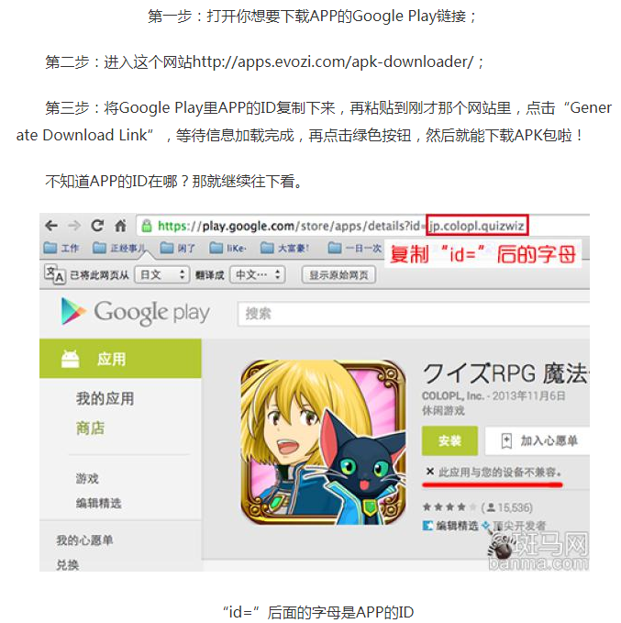

//ICO项目网站
https://icodrops.com/ 知乎用户hamburger重点推荐
https://Cyber.fund
http://Smithandcrown.com
http://Icocountdown.com
//ICO项目网站*********************

